柏市第二最終処分場での放射線量測定結果について

柏市第二最終処分場で，大気中の放射線量を測定しましたのでお知らせします。

測定高さ 地上0.05メートル，0.5メートル，1メートル
測定機器 シンチレーション式サーベイメータ
クリアパルス㈱ A2700

【柏市第二最終処分場】
測定箇所
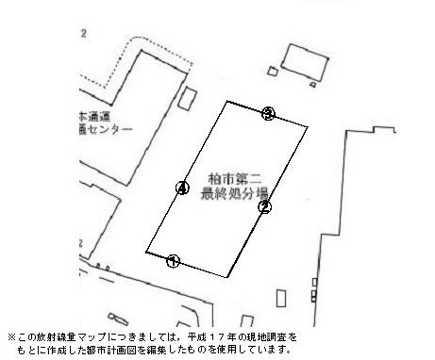

測定結果（μSv(ﾏｲｸﾛｼｰﾍﾞﾙﾄ)/時）
測定日 | 測定高 | ① | ② | ③ | ④
6月3日  （月） | 0.05ｍ | 0.083 | 0.071 | 0.077 | 0.073
6月3日  （月） | 0.5ｍ | 0.076 | 0.072 | 0.078 | 0.079
6月3日  （月） | 1.0ｍ | 0.080 | 0.083 | 0.079 | 0.077

